Załącznik mapowy 15 działka 514/264 ul. Paprocańska/Jagiełły
cele magazynowe – 10,6 m² GGN.645.19.2022
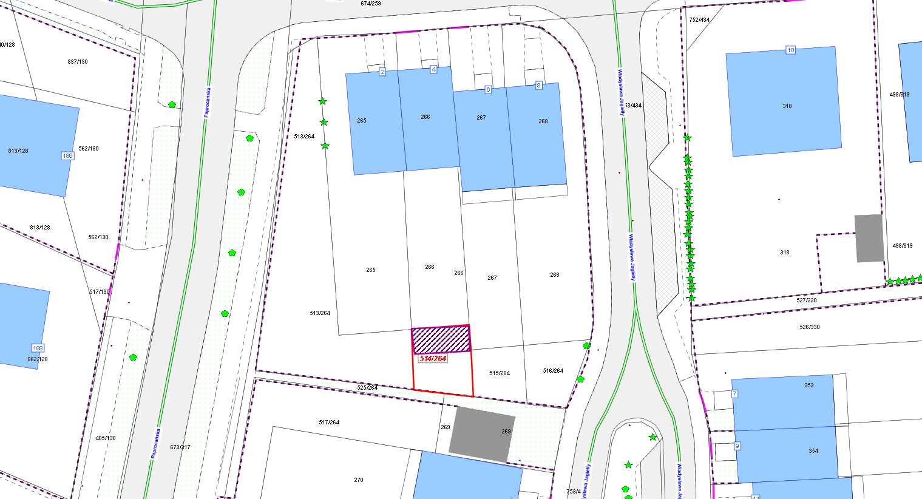
LEGENDA
Teren do dzierżawy

